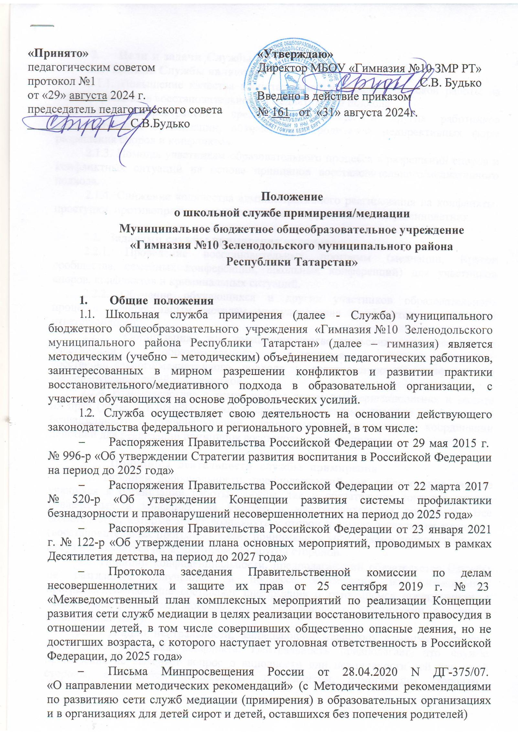

Цели и задачи Службы
  - Целями Службы являются:
    - Повышение качества воспитательной и профилактической работы на основе принципов восстановительного и медиативного подхода
    - Распространение среди педагогических и других работников образовательной организации, обучающихся, родителей недирективных форм разрешения споров и конфликтов.
    - Помощь участникам образовательного процесса в разрешении споров и конфликтных ситуаций на основе принципов восстановительного/медиативного подхода.
    - Снижение количества административного реагирования на конфликты, проступки, противоправное поведение и правонарушения несовершеннолетних.

Задачами службы примирения являются:
    - Проведение восстановительных программ (медиации, Кругов сообщества, семейных конференций, школьных конференций) для участников споров, конфликтов и криминальных ситуаций.
    - Обучение обучающихся и других участников образовательного процесса недирективным методам урегулирования конфликтов и осознания ответственности;
    - Организация информационно-просветительских мероприятий с участниками образовательного процесса о принципах восстановительного/медиативного подхода к реагированию на конфликты и правонарушения детей и подростков.
    - Взаимодействие с комиссией по делам несовершеннолетних и защите их прав (далее – КДНиЗП), судом и другими субъектами системы профилактики безнадзорности и правонарушений несовершеннолетних с целью координации действий для реализации принципов восстановительного подхода.

Принципы деятельности службы примирения
  - Принцип добровольности, предполагающий как добровольное участие учащихся в организации работы службы, так и обязательное согласие сторон, вовлеченных в конфликт, на участие в восстановительной программе. Все обязательства, которые могут возникнуть у сторон в случае завершения медиации (восстановительных программ), также принимаются участниками добровольно и не могут навязываться ни медиатором, ни другой стороной.
  - Принцип конфиденциальности, предполагающий обязательство Службы не разглашать полученные в процессе проведения восстановительных программ. Исключение составляет информация о готовящемся преступлении, а также примирительный договор (по согласованию с участниками встречи и подписанный ими).
  - Принцип нейтральности, запрещающий медиатору принимать сторону какого-либо участника конфликта. Нейтральность предполагает, что служба примирения не выясняет вопрос о виновности или невиновности той или иной стороны, а является независимым посредником, помогающим сторонам

самостоятельно найти решение, сделать выводы.
  - Принцип безопасности. Медиатор / ведущий восстановительных программ обязан обеспечить безопасность участников на совместной встрече. В случае сомнений в безопасности необходимо продолжить работу со сторонами по отдельности, или отказаться от проведения совместной встречи

Порядок формирования службы примирения
  - В состав службы примирения входят специалисты, прошедшие обучение на курсах повышения квалификации по восстановительным технологиям (в том числе медиации) не менее 72 часов.
  - В состав службы примирения могут входить учащиеся 7-11-х классов, прошедшие обучение проведению восстановительных программ.
  - Родители дают согласие на работу своего ребенка в качестве ведущего восстановительных программ (медиаторов).
  - Руководителем (куратором) службы может быть социальный педагог, педагог-психолог или иной педагогический работник образовательной организации, прошедший обучение проведению восстановительных программ / восстановительной медиации, на которого возлагаются обязанности по руководству службой примирения приказом директора образовательной организации.
  - Вопросы членства в Службе, требований к учащимся, входящим в состав Службы, и иные вопросы, не регламентированные настоящим Положением, могут определяться уставом службы, принимаемым службой примирения самостоятельно.

Порядок работы Службы
  - Служба может получать информацию о случаях конфликтного или криминального характера от педагогов, обучающихся, родителей, администрации образовательной организации, членов Службы, КДНиЗП и других источников.
  - В службу могут передаваться случаи конфликтного или криминального характера, рассматриваемые на административном совете / совете профилактики образовательной организации.
  - Служба принимает решение о возможности или невозможности применения восстановительной программы в каждом конкретном случае самостоятельно, в том числе на основании предварительных встреч со сторонами конфликта.
  - Восстановительная программа не может проводиться по фактам правонарушений, связанных с употреблением наркотиков и крайними проявлениями жестокости. В восстановительной программе не могут участвовать лица, имеющие психические заболевания.
  - В случае, если конфликтующие стороны не достигли возраста 10 лет, примирительная программа проводится в исключительных случаях.
  - Восстановительные программы проводятся в случае согласия конфликтующих сторон на участие.
  - Медиация и другие восстановительные программы не требуют

обязательного согласия со стороны родителей. Однако руководитель Службы старается по возможности информировать и привлекать родителей для участия в восстановительных программах.
  - Если действия одной или обеих сторон конфликта могут быть квалифицированы как правонарушение или преступление, для проведения программы необходимо согласие родителей или их участие во встрече.
  - В сложных ситуациях (как правило, если в ситуации есть материальный ущерб, среди участников есть взрослые, в случае криминальной ситуации) руководитель Службы принимает участие в программе. Ее результаты и достигнутая договоренность может учитываться при вынесении решения по делу.
  - В случае если примирительная программа планируется, когда дело находится на этапе дознания, следствия или в суде, о ее проведении ставится в известность администрация образовательной организации и родители. При необходимости производится согласование с соответствующими органами внутренних дел.
  - Переговоры с родителями и должностными лицами проводит руководитель Службы.
  - Служба самостоятельно определяет сроки и этапы проведения программы в каждом отдельном случае.
  - В случае, если в ходе примирительной программы конфликтующие стороны пришли к соглашению, достигнутые результаты могут фиксироваться в письменном примирительном договоре или устном соглашении. Решение о необходимости письменного примирительного договора в случае конфликтной ситуации принимает руководитель Службы. Примирительный договор обязателен по криминальным случаям.
  - При необходимости служба примирения передает копию примирительного договора администрации образовательной организации.
  - Служба помогает определить способ выполнения обязательств, взятых на себя сторонами в примирительном договоре, но не несет ответственность за их выполнение. При возникновении проблем в выполнении обязательств, служба примирения может проводить дополнительные встречи сторон и помочь сторонам осознать причины трудностей и пути их преодоления, что должно быть оговорено в письменном или устном соглашении.
  - При необходимости служба примирения информирует участников восстановительной программы о возможностях других специалистов (социального педагога, педагога-психолога, специалистов учреждений социальной сферы, социально-психологических центров).
  - Служба примирения рекомендует участникам конфликта на время проведения процедуры медиации воздержаться от обращений в вышестоящие инстанции, средства массовой информации или судебные органы.
  - Деятельность службы примирения фиксируется в журнале регистрации конфликтных ситуаций, отчетах за год, которые являются внутренними документами службы.
  - При необходимости, служба примирения получает у сторон разрешение на обработку их персональных данных в соответствии с законом «О персональных

данных» 152-ФЗ.

Организация деятельности Службы
  - Администрация гимназии предоставляет Службе помещение для сборов и проведения восстановительных программ, а также возможность использовать иные ресурсы образовательной организации (оборудование, оргтехнику, канцелярские принадлежности, средства информации и другие.
  - Оплата работы руководителя и участников Службы может осуществляться из средств фонда оплаты труда образовательной организации или из иных источников.
  - Служба в рамках своей компетенции взаимодействует с педагогом- психологом, социальным педагогом и другими специалистами образовательной организации.
  - Должностные лица образовательной организации оказывают Службе содействие в распространении информации о деятельности службы среди педагогов, родителей и обучающихся.
  - Администрация образовательной организация содействует Службе в организации взаимодействия с педагогами образовательной организации, а также социальными службами и другими организациями. Администрация поддерживает обращения педагогов и учащихся (воспитанников) в Службу, а также содействует освоению ими навыков восстановительного разрешения конфликтов и криминальных ситуаций.
  - В случае если стороны согласились на примирительную встречу, то применение административных санкций в отношении данных участников конфликта приостанавливаются. Решение о необходимости возобновления административных действий принимается после получения информации о результатах работы службы примирения и достигнутых договоренностях сторон.
  - В случае если восстановительная программа проводилась по факту, по которому возбуждено уголовное дело, администрация образовательной организации может ходатайствовать о приобщении к материалам дела примирительного договора, а также иных документов в качестве материалов, характеризующих личность обвиняемого, подтверждающих добровольное возмещение имущественного ущерба и иных действий, направленных на заглаживание вреда, причиненного потерпевшему.
  - Администрация образовательной организации поддерживает участие руководителя и участников Службы в совещаниях, супервизиях, обучение на курсах повышении их квалификации, стажировках.
  - Не реже, чем раз в четверть проводятся совещания между администрацией и Службой по улучшению ее работы и взаимодействия с участниками образовательного процесса с целью предоставления возможности участия в примирительных встречах большему числу желающих.
  - Служба примирения может вносить на рассмотрение администрации предложения по снижению конфликтности в образовательной организации.

Заключительные положения

  - Настоящее положение вступает в силу с момента утверждения.
  - Изменения в настоящее положение вносятся руководителем образовательной организации по предложению Службы, управляющего совета или органов школьного самоуправления по мере необходимости.

Приложение 1
ПРИМИРИТЕЛЬНЫЙ ДОГОВОР

Участники восстановительной программы (медиации, круга сообщества, школьной конференции, семейной конференции) в лице:

провели личную встречу, на которой обсудили ситуацию, состоящую в том,
что

и пришли к следующим выводам (договоренностям):

Проверять выполнение условий договора и уведомлять медиаторов об их успешном завершении будет

Встреча для аналитической беседы состоится (место, дата, время)
Чтобы в дальнейшем подобное не повторилось, мы договорились сделать следующее:

- Мы понимаем, что копия данного договора может быть передана администрации и другим заинтересованным в решении лицам. Обсуждавшееся на примирительной встрече медиатор никому сообщать не будет.
- Если это соглашение не будет выполнено, а у нас останутся проблемы, мы согласны вернуться на медиацию.

Фамилии, имена и подписи
участников встречи Дата

Приложение 2
ЖУРНАЛ РЕГИСТРАЦИИ СЛУЧАЕВ В ШСП

Дата | Суть конфликта кто передал,  есть ли  перспектива  передачи в п/о органы | Участники встречи |  |  |  | Какая проведена  программа (или что удалось провести и почему не  завершилось) | Итог (относительно стандартов восстановительной медиации):  в чем ответственность обидчика, в чем поддержка потерпевшего, в чем поддержка потерпевшего, как изменились их отношения, в чем суть договора
Дата |  | Потерпевший, возраст | Обидчик, возраст | Ведущие  (медиаторы) | Другие участники (учитель, родитель,  ученик)

